JUMBO-RUN
Samedi 30 septembre 2017
Inscription
Vous voudrez bien remplir UNE inscription par pilote, signer les 2 pages du présent document et la faire passer autour de vous, à vos connaissances et clubs.

IDENTITE DU CONDUCTEUR :
Nom : Prénom :
Adresse :
N° de téléphone : Mail :

IDENTITE DU PROPRIETAIRE DU VEHICULE (SI DIFFERENT) :
Nom : Prénom :

VÉHICULE :
Type véhicule : Marque :
Modèle : Année :

Indiquez le nombre de places disponibles pour les personnes à transporter :

J’atteste sur l’honneur que mon véhicule est en conformité avec la loi et que je possède les documents administratifs obligatoires en cours de validité (permis de conduire, carte grise et assurance) pour son utilisation et le transport des passagers. Date :
Signature :

Inscription à renvoyer avant le 20 SEPTEMBRE 2017
par courrier à :
Guy JUST - Hélène GOUMARD
10 rue Charaintru
91360 EPINAY SUR ORGE
par Email : helene.goumard@free.fr

Pour tous renseignements complémentaires : 01 64 91 92 20
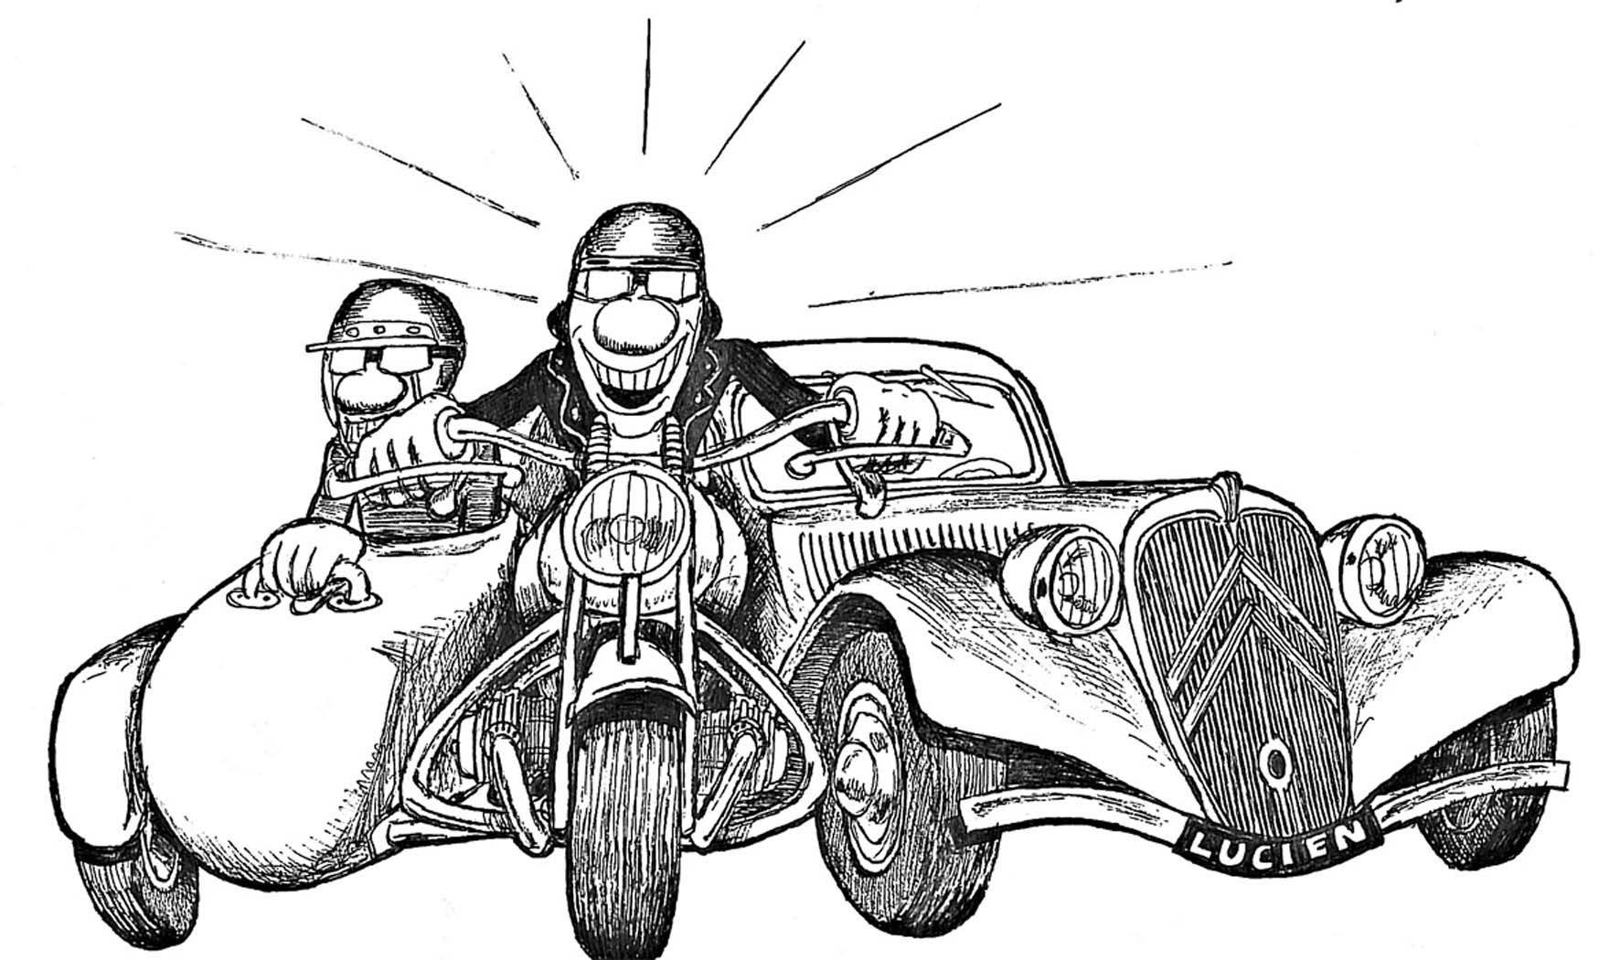

A l’inscription nous serons heureux de vous remettre un DVD
du jumbo 2016.
Nous vous demanderons également une autorisation de droit
à l’image car Il y aura peut-être des médias, sûrement des
photographes amateurs et professionnels qui voudront
immortaliser l’événement.

